Metodika: Plnenie nádob – verzia C

Plnenie nádob
Rôzne nádoby sú naplnené vodou. V ktorej nádobe je najviac vody?
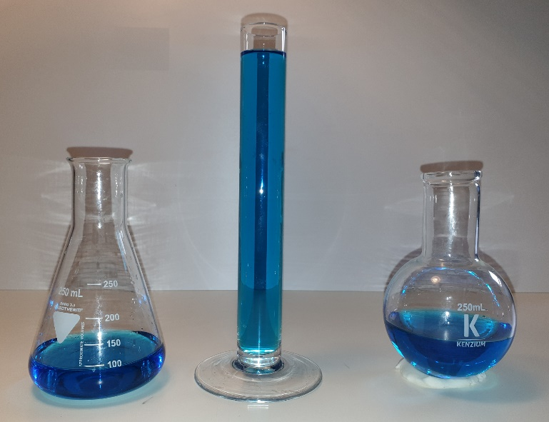

Dnes budeme skúmať, ako spolu súvisí množstvo vody v nádobe s výškou vodnej hladiny; prečo majú rozdielne nádoby rôznu výšku vodnej hladiny, ak v nich je rovnako vody; a aký je vzťah medzi množstvom vody v nádobe a hladinou vody na základe grafu.

Výskumná úloha 1: Ako sa mení hladina vody v nádobe, keď do nej rovnomerne prilievame vodu?
Vezmite si tablet. Naskenujte QR kód a otvorte applet: Plnenie nádob.
V applete: Naplňte nádobu vodou kliknutím na tlačidlo 20 ml. Výšku vodnej hladiny si zapíšte do tabuľky hodnôt. Postup opakujte, kým sa nádoba nenaplní.
Tabuľka hodnôt
Množstvo náplne (ml) | 0 | 20 | 40 | 60 | 80 | 100 | 120 | 140 | 160 | 180 | 200 | 200 | 220 | 240 | 260 | 280 | 300
Úroveň naplnenia (cm) | 0
- Skontrolujte si tabuľku hodnôt. Na tento účel vyprázdnite nádobu pomocou tlačidla Prázdna nádoba. Zaškrtnite políčko Okno 2 a následne políčko Zobraziť body. Zopakujte proces nalievania. Po každom naplnení 20 ml vody porovnajte vytvorený bod v súradnicovom systéme s hodnotou, ktorú ste namerali predtým.
Množstvo nalievanej vody (ml)

graf (simulácia)

- Kliknite na Prázdna nádoba, následne Okno 2 a Rovnomerné naplnenie vodou.
Výška vodnej hladiny (cm)
Sledujte, ako sa nádoba plní vodou a v druhom okne sa objaví príslušný graf. Nakreslite graf, ktorý vznikol počas simulácie do pracovného listu.
- Opíšte, ako voda v nádobe stúpa a ako to vidíte na grafe: ___________________________________________________________________________________________________________________________________________________________________________________________________
- Opíšte, kedy voda stúpa rýchlo a kedy pomaly. Ako to môžete zistiť z nádoby a kde to môžete vidieť v grafe?
___________________________________________________________________________________________________________________________________________________________________________________________________
- Zamyslite sa nad tým, ako by graf vyzeral, keby ste namiesto 20 ml vody do nádoby zakaždým naliali 40 ml vody. Opíšte:
__________________________________________________________________________________________________________________________________

Výskumná úloha 4: Nájdite správny graf
- Priraďte ku každej nádobe príslušný graf. Vysvetlite svoje rozhodnutie:
(D)
(A)
(C)
(B)
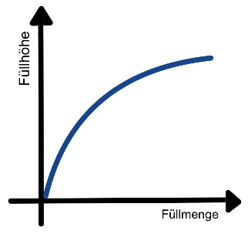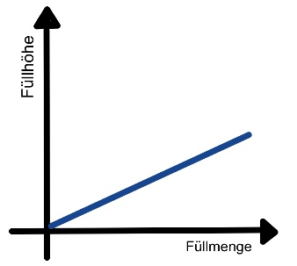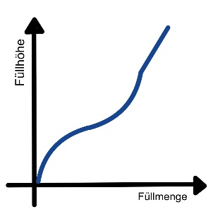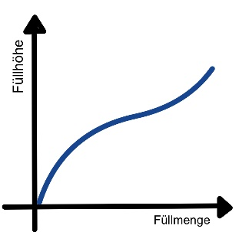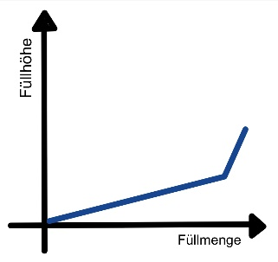
Výška vodnej hladiny (v cm)
Množstvo nalievanej vody (v ml)

Množstvo nalievanej vody (v ml)

Výška vodnej hladiny (v cm)
Množstvo nalievanej vody (v ml)

Výška vodnej hladiny (v cm)
Výška vodnej hladiny (v cm)
Výška vodnej hladiny (v cm)
Množstvo nalievanej vody (v ml)

Množstvo nalievanej vody (v ml)

(E)
Množstvo náplne

 | Nádoba  Množstvo náplne | Graf | Vysvetlenie
(1) | 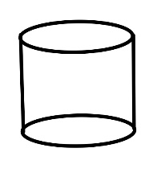
(2) | 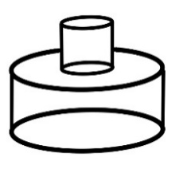
(3) | 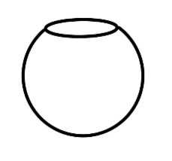
(4) | 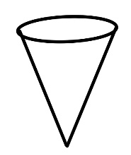
(5) | 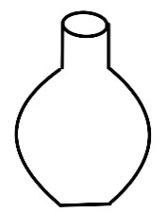

- Nakreslite nádobu podľa grafu.
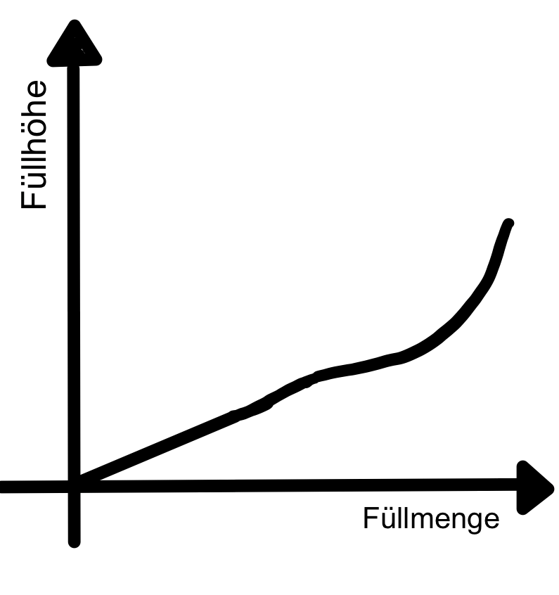
Graf: Nádoba:

Výška vodnej hladiny (v cm)

Množstvo nalievanej vody (v ml)

- Vaša vlastná nádoba: Premyslite si tvar novej nádoby. Nakreslite ho. Nakreslite zodpovedajúci graf.

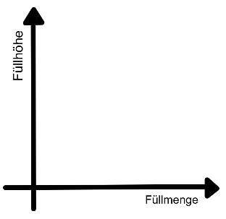
Nádoba:
Výška vodnej hladiny (v cm)
Množstvo nalievanej vody (v ml)

